**Государственное бюджетное общеобразовательное учреждение города Москвы «Инженерная школа № 1581»**

**РАЗРАБОТКА ВЕБ-САЙТА ДЛЯ ПОДГОТОВКИ ШКОЛЬНИКОВ К ОЛИМПИАДАМ**

Выполнили учащиеся ГБОУ г. Москвы «Инженерная школа №1581»

Ершов Дмитрий Александрович

Радинский Артём Андреевич

Сидоряк Александр Андреевич

Проект выполнен на базе «Инжинириум МГТУ им. Н.Э. Баумана»

под руководством

Глухова Ивана Александровича

**Москва, 2024**

# СОДЕРЖАНИЕ

**Оглавление**

СОДЕРЖАНИЕ 2

ВВЕДЕНИЕ 3

1. Обзор существующих платформ 3

2. Ход работы над проектом 1

2.1 Разработка веб-сайта 1

2.2 Разработка курса по физике 1

3. Представление авторского продукта 1

ВЫВОДЫ И РЕЗУЛЬТАТЫ 1

СПИСОК ИСПОЛЬЗУЕМОЙ ЛИТЕРАТУРЫ 1

# 

# ВВЕДЕНИЕ

На данный момент участие в различных олимпиадах является отличной возможностью для обучающихся получить некоторые преимущества при поступлении. Благодаря участию в олимпиадах также совершенствуется решение сложных задач, что поможет при сдаче ЕГЭ, ОГЭ и других экзаменов. Это и заставляет школьников проявлять желание участия в олимпиадах. Однако большинство из них сталкивается с тем, что в открытых источниках зачастую отсутствует систематизированная информация о каком-либо предмете, либо информация доступна на платной основе. По этой причине многие школьники прибегают к помощи репетиторов, а кто-то просто сдается и, не чувствуя должной уверенности в своих силах и знаниях, отказывается от участия в олимпиадах.

Поэтому **цель** данного проекта: разработать веб-сайт для подготовки школьников к олимпиадам.

Для достижений этой цели, нужно решить следующие **задачи**:

1. Рассмотреть существующие аналоги, выделить их преимущества и недостатки
2. Составить наполнение сайта, изучаемые направления, рассматриваемые олимпиады
3. Разработать веб-сайт, включающий указанные разделы

**Актуальностью** работы будет являться востребованность и популярность олимпиад на данный момент.

**Новизну** будут представлять авторские курсы, а также общее наполнение веб-сайта.

Основные направления сайта: математика, физика и информатика. Выбраны эти темы, опираясь на важность этих наук в современном мире, ведь невозможно представить современный мир без продуктов IT и инженерной деятельности.

На курсе информатики на сайте будет предложена программа обучения одному из самых популярных языков программирования Python. На этом языке написано множество Web-приложений и скриптов автоматизации, кроме того, на нём удобно работать с Big Data. На курсах математики и физики будет предложена программа подготовки к задачам разного уровня от лёгкого до олимпиадного. Вся информация на курсах будет основана на собственном опыте в решении подобных задач, кроме того, чтобы сайт не терял актуальности со временем, специально добавлена функция добавления собственных задач для других учеников, которые хотят поделиться своими знаниями с другими.

На основании всего вышесказанного, что сайт сможет дать всем заинтересованным в развитии своих навыков необходимую базу знаний для достижения намеченных ими целей и вследствие своего постоянного совершенствования будет востребован длительное время достаточно широкой аудиторией.

# 1. Обзор существующих платформ

Для того, чтобы обосновать актуальность и новизну данного проекта необходимо провести сравнение его с уже имеющимися продуктами.

Прежде всего уделим внимание физике, если обратиться к общедоступным ресурсам, самыми известными и востребованными являются сайты mathus.ru и reshuolymp.ru. На mathus.ru представлено большое количество задач прошлых лет, небольшие рекомендации по участию в олимпиадах, теория по фундаментальным темам физики. Этот ресурс действительно может быть полезен в подготовке к участию в интеллектуальных соревнованиях, однако на нём нет разделения задач по классам, они классифицированы лишь по темам, к тому же задачи не содержат подробного показательного решения, а имеют только готовый ответ.

Представленный проект ориентирован именно на подробное объяснение материала для новых участников данного движения, поэтому имеет преимущество перед вышеописанным сайтом. Сама программа подготовки к олимпиадам на сайте mathus.ru является краткой и устаревшей, в котором конкретно даны актуальные рекомендации, созданные на основе личного опыта.

Говоря о сайте reshuolymp.ru надо отметить, что на нём находятся грамотно распределенные задачи прошлых лет с готовым решением, но на этом функционал этой образовательной платформы ограничивается. К тому же портал имеет устаревший и неудобный интерфейс. В отличие от него данный обучающий курс имеет комфортный и приятной глазу вид. В нём имеются не только задачи прошлых лет, но и упражнения, способные помочь в будущем.

Обобщая всё это, можно заметить, что, в отличие от аналогов, представленный курс имеет множество преимуществ, он включает в себя несколько областей, которые не собраны вместе ни в одном из аналогов, ориентирован именно на прагматичную подготовку девятиклассников, только начинающих участвовать в олимпиадах и создает комфортные условия для познания материала.

Далее рассмотрим ресурсы, направленные на подготовку к олимпиадам по математике. К ним также относятся mathus.ru и reshuolymp.ru, помимо них имеются foxford.ru, uchi.ru и курсы, созданные конкретными образовательными организациями.

Недостатки первых двух порталов в сравнении с данным курсом подготовки схожи с упомянутыми ранее проблемами аналогов по отношению к программе подготовки по физике.

Платформа uchi.ru ориентирована только на учеников начальных классов. Курсы образовательных организаций и сайт foxford.ru являются платными и находятся в ограниченном доступе. Данная обучающая программа является полностью бесплатной и так же, как и курс физики позволяет фундаментально и быстро подготовится к олимпиадам по профилю математика. Именно по данным параметрам она является более актуальной и востребованной, в отличие от своих аналогов.

Кроме того, упомянем python-контест, находящийся на данном образовательном портале. Если рассмотреть общедоступные аналоги, схожие с ним, мы обнаружим такие платформы, как infomatics.msk.ru, acmp.ru и codeforces.com. Первый и второй сайты содержат устаревшие задания, которые крайне редко пополняются. На нём тесты загруженных решений не показывают входные данные, что усложняет понимание проблем кода. Последний ресурс, в отличие от двух других, постоянно обновляется, но, как и его альтернативы, не показывает примеров, в которых код работает неправильно. В отличие от вышеназванных ресурсов, представленный контест имеет актуальные задачи, постоянно совершенствуется и показывает пользователю, при каких входных данных его система не проходит тест. Естественно, чтобы не сломать процесс самостоятельного обучения, возможность просмотра тестов открывается лишь по желанию пользователя и только лишь для первого из неправильных тестов.

Подводя итоги, необходимо рассмотреть такой популярный ресурс, как olimpiada.ru. На нём находятся календарь олимпиад, информация о них и задания прошлых лет по всевозможным направлениям. Однако интерфейс этого портала неудобен и не всегда понятен.

# 2. Ход работы над проектом

## 2.1 Разработка веб-сайта

Перед началом работы следовало определить язык и фреймворк разработки. Языком разработки был выбран Python из-за его простоты и большого количества учебных материалов. В качестве фреймворка были рассмотрены следующие:

* **FastAPI.** Фреймворк в основном используется для серверного API. Однако для данного проекта хватит минимального использования кода на стороне клиента.
* **BottlePy.** Данный фреймворк прост в освоении и подходит для небольших проектов. Однако его функционало оказалось недостаточно.
* **Flask.** Он имеет более широкий функционал, однако инструментов для работы с шаблонами всё же недостаточны.[1]
* **Django.** Был выбран в качестве фреймворка, для реализации веб-сайта. Он имеет множество вариантов использования шаблонов, что позволит минимизировать код на стороне клиента. Такое решение было принято для оптимизации и широкого доступа к проекту. Django работает по технологии MVT (Model View Template)[2]. Рассмотрим каждый компонент и принцип его работы (рис. 1).

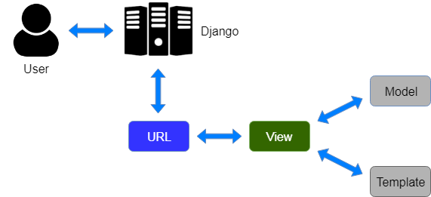

Рисунок 1. Архитектура Model View Template

Model - классический вариант реализации бизнес-логики проекта, данный компонент отвечает за взаимодействие с базой данных и формировании представления (View). Компонент View взаимодействует непосредственно с пользователем и отвечает за всё то, что пользователь видит на экране. Однако перед этим включается в работу компонент Template, он производит рендер шаблонов, взаимодействуя с моделью.

Кроме обработки запросов, серверная часть реализует хранение и работу с данными, интегрированную систему компиляции программных кодов с защитой от вредоносных команд.

Для хранения данных была выбрана интегрированная в Django фреймворк база данных SQLite. Такое решение обеспечивает простоту в использовании и не требует запущенного сервера.

Фреймворк Django предполагает создание, так называемых, приложений, для каждой области взаимодействия клиента и сервера, поэтому были выделены отдельные компоненты программы:

1. Приложение, отвечающее за вход, регистрацию и удаление пользователя
2. Приложение, отвечающее за работу с базой данных
3. Приложение, отвечающее за администрирование онлайн платформы
4. Приложение, отвечающее за добавление обучающего материала пользователем
5. Приложение, отвечающее за компиляцию программного кода с системой защиты
6. Приложение, отвечающее за системы рейтинга прогресса и эффективности пользователей, и предложенных ими решений

## 2.2 Разработка курса по физике

Одна из задач проекта - добавить не только решения и разбор заданий, а ещё и обучающие материалы. Рассмотрим пример создания такого материала, на примере темы “Баллистика” из курса физики.

Баллистика — одна из самых часто встречающихся тем в олимпиадах по физике для девятого класса. Задачи по ней разнообразны, однако ходы их решения во многом аналогичны и схожи. Существует целый набор универсальных способов и подходов к решению задач по этой теме. При создании этого курса была произведена оценка уже имеющихся пособий и знаний в данной области. Если рассмотреть школьную программу, то материала, содержащегося в ней, недостаточно для практичного и быстрого решения задач в олимпиаде.

Далее были изучены ресурсы, непосредственно приуроченные к подготовке к олимпиадам по физике, книги таких авторов как: Ю.В. Чешев, Б.М Яровский, Е.И. Бутиков. В них было найдено большое количество информации, глубоко погруженный в данную тему и подробно о них повествующей, задач, позволяющее понять олимпиадный уровень и оценить свои силы.

Однако, эти знания были раздроблены, разрознены и не систематизированы, а иногда чрезмерны для учеников девятого класса. На основе этих факторов был сделан анализ олимпиадной спецификации и было произведено сравнение с реальными заданиями прошлых лет. С помощью полученной в ходе перечисленных действий картины устройства олимпиадного материала по данной теме был составлен курс, в котором учтены все минусы прошлых источников. То есть в пособии, представленном в проекте, собраны необходимые для успешного выступления на интеллектуальных соревнованиях знания, которые изложены понятным для девятиклассников языком и не включают в себя лишней информации, способной загрузить новых олимпиадников.

Также в программе был учтен личный опыт участия в олимпиадах, который позволил объяснить учебный материал фундаментально, понятно и просто для девятиклассников.

# 3. Представление авторского продукта

Получившийся веб-сайт имеет следующий функционал:

1. Возможность прохождения авторских курсов по подготовке к олимпиадам по физике и математике, в которых максимально прагматично изложена информация, позволяющая быстро и грамотно освоить знания по данной теме.
2. Возможность отработки навыков программирования на языке Python, с помощью обучающий системы со встроенным интерпретатором.
3. Возможность добавления учебного материала и система открытого рейтинга являются ключевыми элементами проекта.
4. Рейтинг программ выстраивается по результатам системы проверки. Она возвращает параметры времени выполнения и занимаемой памяти кодом пользователя, после чего это решение может быть включено в общий рейтинг. Наиболее эффективной программой считается та, которая занимает меньше памяти и быстрее работает, дальнейшее распределение зависит от области, на решение которой направлена программа, вследствие чего вес одних параметров увеличивается, а других уменьшается.

Рейтинг методов решения задач по физике и математике будет модерироваться, после чего будет добавляться в общий рейтинг.

Учебный материал также проходит предварительную модерацию, после чего размещается на платформе, где его может посмотреть каждый пользователь. После открытой публикации каждый пользователь может оставить свои предложения по учебному материалу и сообщить администрации об ошибке.

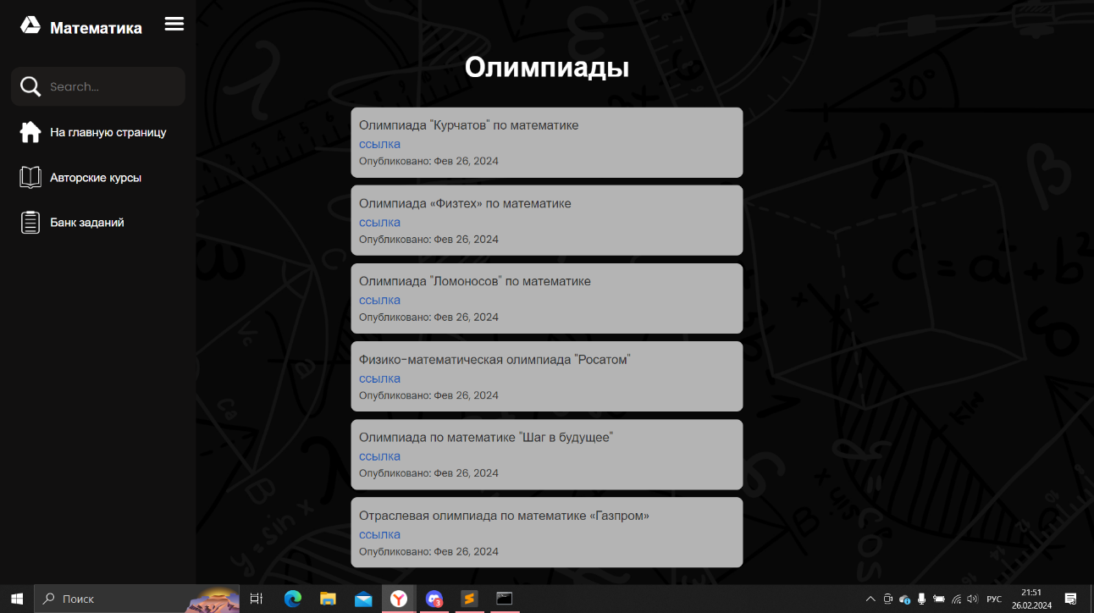Далее приведены скриншоты вышеперечисленных разделов образовательной платформы:

Рис. 1 Вид страницы со списком олимпиад по математике.

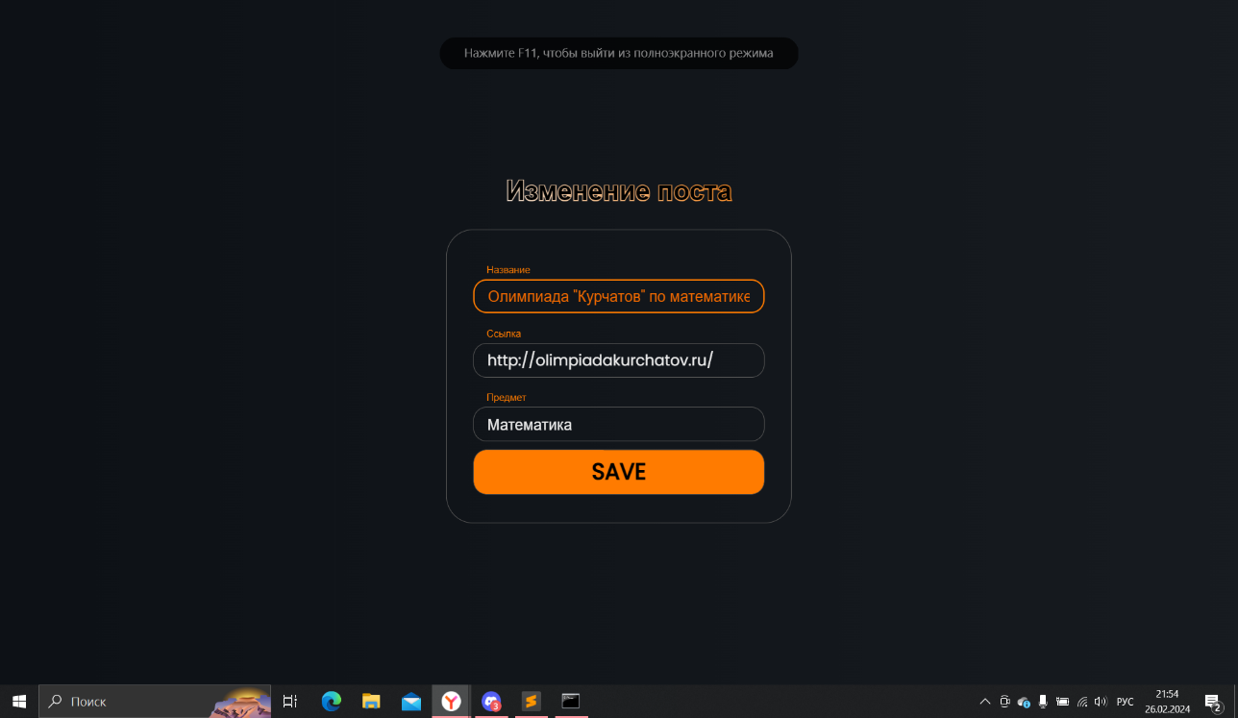

Рис. 2 Страница редактирования контента на сайте.

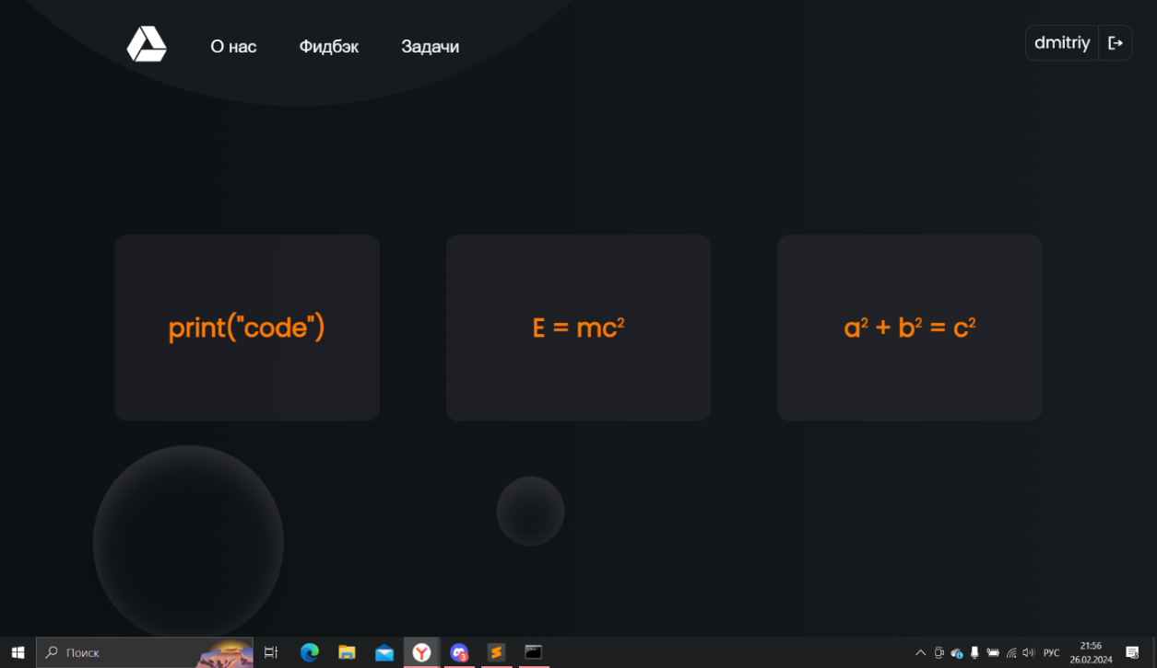Рис. 3 Домашняя страница сайта.

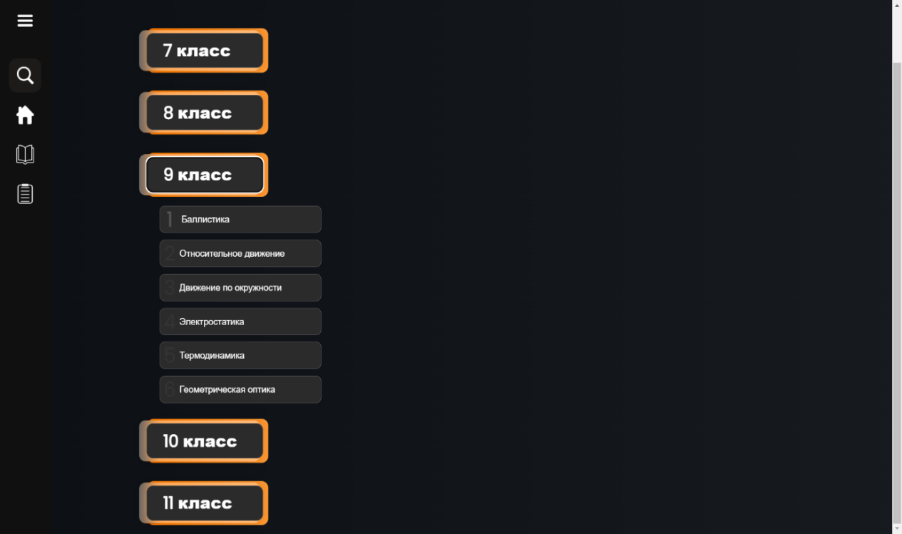

Рис. 4 Страница с темами по физике.

Рис. 5 Страница курса по введению в структуру олимпиад по физике.

Рис. 6 Разбор олимпиадной задачи по физике

Рис. 7 Разбор олимпиадной задачи по математике

Рис. 8 Фрагмент кода проекта.

Рис. 9 Ещё один фрагмент кода проекта.

Ссылка на онлайн хранилище исходного кода проекта:  
<https://github.com/Warioisreal/MySit>

# ВЫВОДЫ И РЕЗУЛЬТАТЫ

* Проведён анализ существующих платформ по олимпиадной подготовке, методов подачи и расположения материалов на данных платформах, способов поддержания актуальности данных платформ, обоснована необходимость разработки более совершенной платформы, содержащей всю информацию об олимпиадах, методах подготовки, заданиях прошлых лет и их разборах.
* Разработана собственная платформа по 3 олимпиадным направлениям: физика, математика, программирование.
* Созданы 2 авторских пособия по подготовке к олимпиадам на основе существующих учебных материалов.

Недостатки проекта:

* На данный момент платформа содержит только 3 олимпиадных профиля.
* Как и другие аналоги платформа нуждается в поддержке заинтересованного комьюнити пользователей и администраторов.

Возможные способы устранения недостатков:

* Интегрирование платформы в образовательную систему.
* Создание платных разделов и/или добавление рекламного контента на платформу с целью монетизации для создания оплачиваемых вакансий для научных специалистов и администрации.

В ходе работы над проектом все поставленные задачи были выполнены, а цель достигнута.

# СПИСОК ИСПОЛЬЗУЕМОЙ ЛИТЕРАТУРЫ

1. Воронина, А. А. Анализ, недостатки и преимущества веб-фреймворков на Python: Django и flask / А. А. Воронина, Д. Н. Клесов, И. В. Свиридова // Горинские чтения. Инновационные решения для АПК : Материалы Международной научной конференции, Майский, 14–15 марта 2023 года. Том 6. – Майский: Белгородский государственный аграрный университет имени В.Я. Горина, 2023. – С. 22-23
2. Ногоева, Г. Д. Создание веб приложений посредством библиотеки языка программирования Python / Г. Д. Ногоева, К. Д. Абыкеев // Вестник Кыргызстана. – 2021. – № 1-2. – С. 179-182. – DOI 10.33514/BK-1694-7711-2021-1(2)-179-182
3. Д. А. Александров, В. В. Можаев, Ю. В. Чешев, В. И. Чивилёв, А. А. Шеронов МЕТОДИЧЕСКОЕ ПОСОБИЕ ПО ФИЗИКЕ для учащихся старших клас¬ сов и абитуриентов/Отв. ред. Ю. В. Чешев. — 6-е изд., стер. — М.: Физматкнига. 2017. - 432 с. - ISBN 978-5-89155-289-0.
4. Яворский Б. М., Детлаф А. А. Физика для школьников старших классов и поступающих в ВУЗы. М. Дрофа. 2003. 800 с. ISBN 5-7107-7812-5
5. Бутиков Е., Быков А., Кондратьев С. Физика в примерах и задачах. изд. МЦНМО, 2023 516с - ISBN 978-5-4439-0300-2